GUÍA DE AUTO-APRENDIZAJE N°4
HISTORIA, GEOGRAFÍA Y CS SOCIALES
IIºMedio

Nombre_______________________________________ Curso:_______ Fecha: _______
OA: Analizar la crisis del Estado liberal decimonónico a comienzos del siglo XX, considerando la Gran Depresión de 1929.
Link del vídeo en el canal de youtube de Historia:
https://www.youtube.com/watch?v=xvFxanyutso&feature=youtu.be
En caso de dudas recuerda enviarme un mail a la siguiente dirección: historia.ii.smm@gmail.com
“El desarrollo de las guías de autoaprendizaje puedes imprimirlas y archivarlas en una carpeta por asignatura o puedes solo guardarlas digitalmente y responderlas en tu cuaderno (escribiendo sólo las respuestas, debidamente especificadas, N° de guía, fecha y número de respuesta)” .

I. Lee y observa las siguientes fuente historiográficas y responde las preguntas a continuación:
En la siguiente fotografía, tomada en 1937, hay una fila de hombres y mujeres de Kentucky, Estados Unidos, hacen fila para obtener alimentos y ropa después de una inundación frente a un cartel que dice: “El nivel de vida más alto del mundo. No hay nada como el estilo de vida americano”.
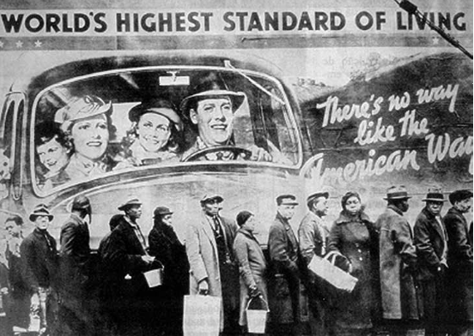

1. ¿Qué contradicciones dirías que muestra la fuente anterior?, ¿por qué puede ser una buena representación de lo que fue el período de entreguerras en países como Estados Unidos? Explica.

El dramaturgo y guionista Arthur Miller relató los efectos de la Gran Depresión.
“El verano de 1932 fue probablemente el punto más bajo de la Depresión. Todo era muy sencillo: nadie tenía dinero. (...) Los recuerdos que tengo de aquel año en particular me configuraban una ciudad fantasma que poco a poco se iba cubriendo de polvo, manzana tras manzana, cada vez con más rótulos de “SE TRASPASA” en sucios escaparates de tiendas y talleres abiertos muchos años antes y en la actualidad cerrados. Fue también el año de las colas en las panaderías, de hombres sanos y robustos que formaban en batallones de seis y ocho en fondo a lo largo del muro de algún almacén, en espera de que este o aquel organismo municipal improvisado, o el Ejército de Salvación, o cualquier iglesia, les diese un tazón de caldo o un panecillo”. Miller, A. Vueltas al tiempo. Autobiografía. Barcelona, España: Tusquets, 1999
2. De acuerdo al texto anterior describe la situación que se desarrolló luego de la gran crisis de 1929, complétalo con el ppt que se presentó para el desarrollo del a guía.

3. Realiza un breve resumen sobre las distintas soluciones que se dieron para combatir la Gran Crisis económica en EEUU.

